HU.076 – REGISTRAR VISTORIA
PROJETO: Viabiliza — Sistema de Licenciamento Eletrônico

HISTÓRICO DE REVISÃO
DATA | RESUMO DAS ALTERAÇÕES | VERSÃO | Responsável
16/10/2026 | Texto revisto para a linguagem de quem usa o sistema | 2.1 | Sudoeste Informática
19/10/2026 | Retirada das HUs sem funcionalidade no sistema, renumeração e reordenação das demais (retaguarda primeiro, portal depois) | 2.2 | Sudoeste Informática

VISÃO GERAL
O analista encaminha o processo a um setor de vistoria, com motivo. O processo vai à caixa daquele setor, sem responsável, para vistoriar, e a origem fica registrada para a volta. Quem preenche a ficha vê a fila de vistorias: a designar, em campo ou concluída. Abrir a ficha cria na primeira vez ou retoma. Ficha de outro vistoriador não pode ser editada. O rascunho é parcial. Concluir exige parecer, de 3 a 10000 caracteres. A ficha concluída fica imutável e não é reaberta por novo rascunho. Se o processo está em vistoria, a conclusão marca a vistoria como realizada. Com origem registrada, o processo volta ao setor e ao analista, em análise. Sem essa origem, permanece vistoriado para retorno manual. A vistoria não defere nem indefere. Anexos são baixados por quem analisa ou por quem preenche a ficha, sem endereço público. O desenho do imóvel pode ser refeito no rascunho. Abrir a ficha de análise não cria vistoria; só informa se já existe. Distribuir processo que está em vistoria exige destinatário autorizado a preencher a ficha. Na configuração inicial, analista servidor, analista terceirizado, chefias e administrador preenchem ficha. Os perfis Vistoriador e Analista Vistoriador nascem sem essa autorização até o administrador configurar.

SUMÁRIO

ÉPICO: EP10 — Análise Técnica SEDUR
HISTÓRIA DE USUÁRIO: Registrar vistoria
PRÉ-REQUISITOS
DEPENDÊNCIAS
INTERFACE DE USUÁRIO
TELA 1 - Vistorias
COMPORTAMENTO ESPERADO TELA 1

ÉPICO: EP10 — Análise Técnica SEDUR
Como analista da SEDUR quero pedir a vistoria e receber o processo de volta, de modo que o que foi visto em campo fique registrado sem decidir a viabilidade.

HISTÓRIA DE USUÁRIO: Registrar vistoria
Como vistoriador autorizado a preencher a ficha quero preencher e concluir a vistoria com parecer, de modo que o processo volte ao analista de origem quando o encaminhamento registrou a volta.

PRÉ-REQUISITOS
• Analista autorizado a analisar processos, para encaminhar
• Vistoriador autorizado a preencher a ficha, para a fila e a edição
• Setor de vistoria e motivo no encaminhamento
• Parecer na conclusão

DEPENDÊNCIAS
Passadas
• Distribuir processo que está em vistoria exige destinatário autorizado a preencher a ficha

Futuras
• A decisão da viabilidade continua na análise

INTERFACE DE USUÁRIO

TELA 1 - Vistorias
Caminho no menu: Operação > Vistorias

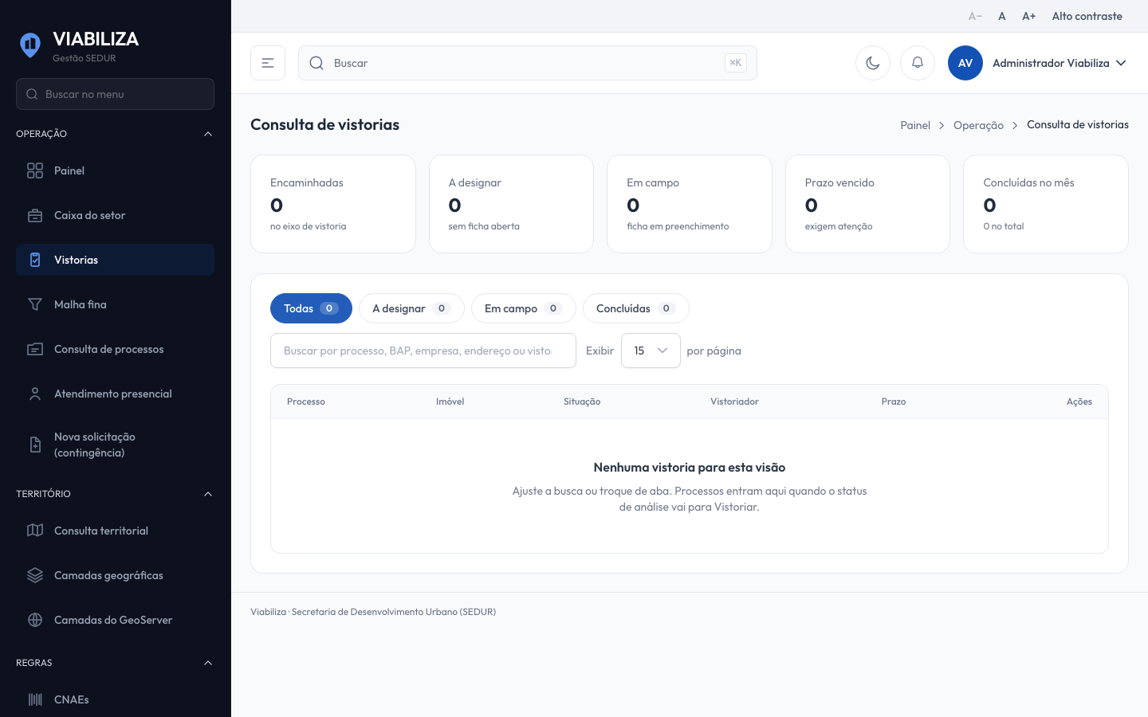

COMPORTAMENTO ESPERADO TELA 1
Cenário 1: Sem autorização para a ficha
Dado que a pessoa não está autorizada a preencher a ficha
Quando abre a fila ou tenta editar
Então o acesso é negado

Cenário 2: Encaminhar
Dado que o analista informa setor de vistoria e motivo
Quando encaminha o processo
Então o processo fica para vistoriar, sem responsável, na caixa daquele setor, com a origem registrada

Cenário 3: Conclusão sem parecer
Dado que a ficha está em rascunho
Quando o vistoriador tenta concluir sem parecer
Então a ficha não é selada

Cenário 4: Conclusão com parecer e origem
Dado que há parecer e o encaminhamento registrou a volta
Quando o vistoriador conclui
Então a ficha fica imutável e o processo volta ao analista de origem, em análise

Cenário 5: Ficha de outro vistoriador
Dado que a ficha foi aberta por outro vistoriador
Quando um terceiro tenta editar
Então a edição é negada

